VENEZUELA, ALLENDE Y MADURO, LAS SIMILITUDES Y LAS... DIFERENCIAS.

MG. Federico E. Cavada Kuhlmann

Estoy convencido que debemos mirar y analizar la verdad sobre Venezuela y no sólo lo que nos brindan los “medios libres” para engañarnos.

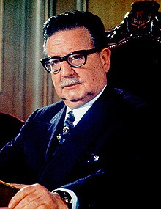
Más de 40 años separan los Gobiernos de Salvador Allende en Chile y de Nicolás Maduro en Venezuela, pero las similitudes en la reacción del capitalismo frente a ellos es similar.

Desde que asumieron –cada uno en un país diferente y en épocas distintas- han sido víctimas de persecución y acoso por parte de todo el aparato represivo del sistema. Infundios sobre sus personeros, captación o intentos de hacerlo con dirigentes o grupos de base, represión cuando se puede y golpes de estado para derribar sus Gobiernos. La CIA ha funcionado a pleno y por todos los caminos posibles. Para quienes piensen que esto de la CIA no es más que el repetido “slogan” de un izquierdista tradicional les voy a citar un hecho.

Hace 50 años, en mayo de 1968 Gobernaba Francia el General Charles De Gaulle, que nunca –ni durante la guerra- había sido del “gusto” del Tío Sam. El 3 de mayo estalla un movimiento de protesta estudiantil contra el degaullismo. Pronto se suman los trabajadores y así había detonado el Mayo de Paris, que entre otros encabezaba Daniel Cohn-Bendit, que hará temblar al mundo.

En la Ciudad Luz estaba un español, Luís González- Mata, que era agente de la Dirección General de Seguridad, que dirigía el Coronel Eduardo Blanco del Gobierno de la dictadura del Generalísimo Francisco Franco. En sus funciones parisinas de agente secreto, y con visto bueno de sus jefes, colaboraba con otros “colegas” destacados en la ciudad de la Torre Eiffel.

González-Mata recibe órdenes desde Madrid para actuar y así prevenir o descubrir la participación de jóvenes españoles que puedan subvertir después la situación en España. Con su seudónimo Cisne el agente entra rápidamente en acción. Pronto, uno de los máximos agentes de la CIA en la ciudad, el coronel Gramham, tomó contacto con él y le indicó los objetivos de la Agencia durante la movilización. Eran similares a los que sus jefes madrileños le habían fijado al español, pero había algo novedoso. La CIA buscaba que durante las manifestaciones se produjera la mayor cantidad de heridos y muertos, de manera de producir el mayor daño y descrédito para lograr desembarazarse del General De Gaulle produciendo su caída. Esto lo cuenta este antiguo agente de la dictadura franquista en su libro “CISNE. Espía de Franco”.

Contra Salvador Allende, igual contra Chávez –desde el 2 de febrero de 1999-, y Maduro se han empleado, desde el día que asumieron, los mismos métodos sin ninguna vacilación y de los cuales se hacen eco los medios “independientes” internacionales para aplaudirlos y promoverlos.

En Chile una de las actividades más destacadas fue buscar crear el hambre mediante el desabastecimiento. La siembra de “miguelitos” para dañar las gomas e impedir el transporte de bienes y pasajeros. Los enfrentamientos callejeros para que haya heridos o muertos. Las similitudes son muchas y ya ustedes deben estar recordando.

También las diferencias son múltiples y para hacer más efectivas las acusaciones contra el capitalismo depredador que hoy encabezan Donald Trump y su gente debemos tenerlas presente.

El Gobierno de Allende fue siempre democrático y apegado al Estado de Derecho, el de Maduro es totalitario. Sus fracasos de gestión han significado que pierda legitimidad y la confianza de sus propias bases. Eso lo hace altamente cuestionable y factible de críticas, desaprobación y necesidad de cambiarlo. Pero no son elementos que se deban usar en una campaña internacional para derrocarlo. ¿Acaso China no es un Gobierno Totalitario? No se hace lo mismo con ella. ¿Será porque China es “capitalismo-comunista”’?

El proyecto bolivariano significó la participación real del pueblo venezolano. Eso no lo han perdonado “los políticos que vacacionan en Miami”.
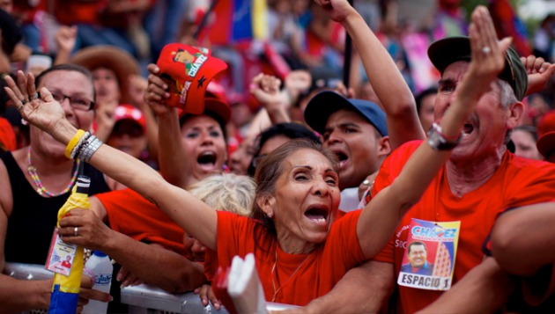

Fui Jefe de Prensa de la Embajada de ese país en Buenos Aires. Conocí personalmente y casi puedo decir que fui amigo de Luís Herrera Campains, a pesar de ser yo dirigente de la Izquierda Cristiana chilena. Por ello puedo afirmar que algo conozco de lo que era la realidad venezolana y puedo, de alguna manera, medir los cambios producidos por el chavismo.

Indudablemente significaron un mejoramiento profundo y real de los más postergados de esa sociedad. También consiguieron arrebatar grandes porciones de poder a las clases dirigentes nacionales y extranjeras. Eso comenzó a cambiar con Maduro y su implantación del totalitarismo, desde entonces los “antiguos” dueños del poder han visto la posibilidad de recuperarlo para favorecer sus intereses. Mi relación con algunos hombres de la tradicional dirigencia me permitió insinuarles que el camino para la recuperación de la libertad y la democracia estaba en comenzar por reconocer y comprometerse con el pueblo, especialmente con los pobres, que los derechos que le han sido reconocidos y los beneficios que ello les pueden haber otorgado serán respetados. Nunca lo hicieron, sus intereses, amparados en la verborrea de la “libertad y la democracia” son otros. Esa es una realidad que indica que el régimen de Maduro es malo, pero que lo propuesto es tan malo como lo que hay. Esto hace que la gran mayoría del mundo no les apoye, entre ellos el Papa Francisco.

El Papa jesuita conoce bien esas condiciones del país, además de haber hecho hace mucho su Opción por los Pobres. Está estrechamente vinculado a los venezolanos. A su Secretario de Estado, Pietro Parolin, lo trajo desde Caracas donde era el Nuncio desde el año 2009. Un hombre que conoce la verdadera situación política y social, desde su “riñón”.

En la Compañía de Jesús, el Superior General –llamado popularmente el Papa Negro-es el Padre Arturo Sosa, primer no europeo en ese cargo, venezolano, doctor en Ciencias Políticas, pero sobre todo conocedor de su país. Él ha escrito múltiples libros referidos al desarrollo político y al tema petrolero. Su padre fue ministro de finanzas del Presidente Herrera. Hubo medios que a su elección dijeron que era “Un guiño del Espíritu, Ad maoirem Dei gloriam” para Francisco.

El camino para la salida al problema venezolano es el diálogo entre los chavistas que desean recuperar plenamente lo construido en favor de los marginados y los opositores que efectivamente quieran la restitución del Estado de Derecho en beneficio de todos los venezolanos.

Por eso creo que hay que destacar que las similitudes del caso Maduro, lo sucedido en Chile con Salvador Allende y sus terribles secuelas, son mayores que las diferencias. Hay un complot internacional del sistema en contra de un pueblo y esa maquinación, esa conspiración, afecta a los pobres del mundo.

